МИНИСТЕРСТВО ЦИФРОВОГО РАЗВИТИЯ СВЯЗИ И МАССОВЫХ КОММУНИКАЦИЙ

Ордена Трудового Красного Знамени

Федеральное государственное бюджетное образовательное учреждение высшего образования

«Московский технический университет связи и информатики»

Лабораторная работа №8:
«Установка WSL и выполнение базовых команд»

Выполнил: Студент группы
БВТ2402
Аралушкин Максим Дмитриевич

Москва
2024

Цель работы:
Понять, как импортировать модули и пакеты в Python, научиться создавать собственные модули и пакеты, изучить способы использования модулей и пакетов для структурирования программы.

Ход работы:
2. Создание и использование собственного модуля:

- Откройте терминал WSL. Создайте новую директорию в вашем домашнем каталоге с именем LabWork.
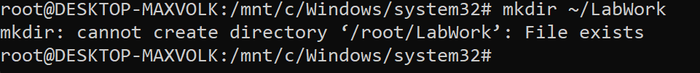
- Внутри созданной директории LabWork создайте текстовый файл с именем example.txt.
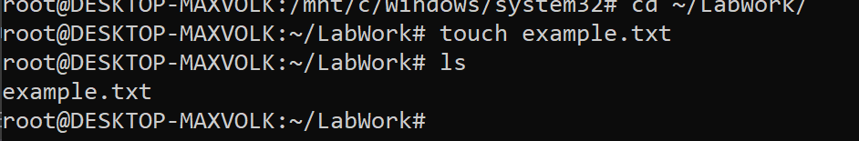
- Используйте команду echo для добавления текста в файл: Hello, World!

- Скопируйте файл example.txt в ту же директорию, но с новым именем copy_example.txt.
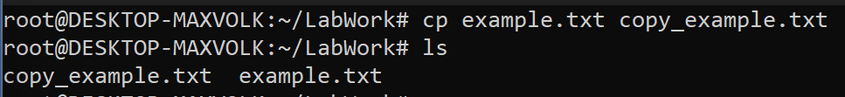
- Переименуйте файл copy_example.txt в renamed_example.txt.
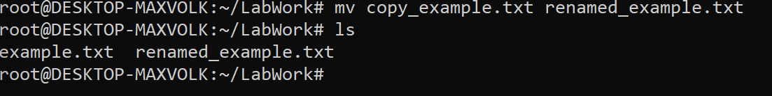
- Удалите файл renamed_example.txt.
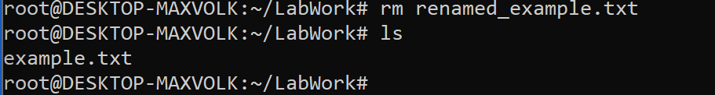
Контрольные вопросы для самопроверки:
- Какая команда используется для создания новой директории?
«mkdir ~/LabWork»
- Как можно создать файл и сразу записать в него текст?
cd ~/LabWork
echo "Hello, World!" > example.txt
- Какая команда позволяет скопировать файл?
cp example.txt copy_example.txt
- Как переименовать файл?
mv copy_example.txt renamed_example.txt
- Как удалить файл?
rm renamed_example.txt
Вывод:
В ходе выполнения данной лабораторной работы я понял, как импортировать модули и пакеты в Python, научился создавать собственные модули и пакеты, изучил способы использования модулей и пакетов для структурирования программы.

